~奇幻之旅~反毒生活樂學營
報名簡章
- 活動目的：讓學員辨識生活中的危險情境、探索與激發自我潛能，培養良好人際互動技巧以及問題解決策略，讓學員具備足夠知識與技巧向毒品說不。
- 活動時間：106/08/09(三)~106/08/11(五)，共兩天半。
- 活動地點：臺北市立聯合醫院昆明防治中心(臺北市萬華區昆明街100號)
- 主辦單位：臺北市立聯合醫院昆明防治中心、中國信託反毒教育基金會
- 參加對象：暑假後升國小五年級生-國中七年級生，預計45名。
- 報名時間：即日起至106年07月17日止，或額滿為止
- 報名費用：免費。(提供午餐、保險及活動T恤，未留宿)
- 活動內容介紹：
時間 | 第一天 (8/9) | 第二天 (8/10) |  | 第三天 (8/11)
09:00-09:30 | 報到&集合
09:30-11:00 | 怪獸與牠們的產地-  始業式 | 我們這一家小劇場 |  | 諾亞的奇幻之旅
11:00-12:00 | 亞瑟王的誕生-  生涯大未來 | 魔戒的誘惑-  風險TEMPO |  | 奇幻旅程最終章-結業式
 |  | 石內卜的毒物學
12:00-13:00 | 午餐 |  | 綜合座談
13:00-14:00 | 愛麗絲的縮小藥 | 【識毒-揭開毒品上癮的真相】展覽參訪 |  | ※13:00賦歸
14:00-15:00 | 少年維特的煩惱-  情緒曲線
15:00-16:30 | 向日葵傳說-  倂貼你我的勇氣
16:30 | 賦歸/家長接送
- 報名方式：填寫完報名表，寄至下面email或傳真，並來電確認。
(1)Email：A4667@tpech.gov.tw
(2)傳真：02-23121435 ※須附家長同意書※
- 洽詢專線：02-23703739分機1470 廖社工師
營隊報名表 收件編號：
姓名 |  |  | 性別 |  | □男 □ 女
出生年月日  (民國) |  |  | 就讀學校&年級
身分證字號 |  |  | 市話/手機
通訊地址
便當 | □葷 □ 素
T-Shirt尺寸 | - 小S □ 小M □ 小L □ 小XL □ S □ M □ L □ XL ※ 註1
緊急聯絡人/關係 |  |  |  | 緊急聯絡人  電話 |  | 市話：  手機：
從哪裡得知此營隊訊息 | □ 網站 □ 學校公告 □ 教育局 □區公所 □朋友或同學轉知 □其他_____
家長同意書 | 本人已完全瞭解報名注意事項並詳細閱讀此報名表內容，了解團體活動之規劃並將配合於活動時間全程參與。如需請假務必自行提前告知。
 | 家長簽名 | 關係： |  |  |  | 日期 | 年 月 日
以下由工作人員填寫：
收件日期： 收件人：
注意事項：
- 請確認填寫通訊地址之正確性，營隊報到通知單會依此地址寄發。
- 本活動為免費，為珍惜報名資源，若無法參加請於07/17前告知主辦單位。
- 營隊無過夜，請自行前往活動報到地點(臺北市萬華區昆明街100號8樓會議室)。
- 為響應環保政策，請自備水瓶及環保餐具，並攜帶筆、膠水，穿著舒適服裝參加。
- 主辦單位保有隨時修改、暫停或終止本活動之權利，本活動一切更動將以活動官網公告為主，如遇颱風、天災等情事，則依人事行政局公告為主。

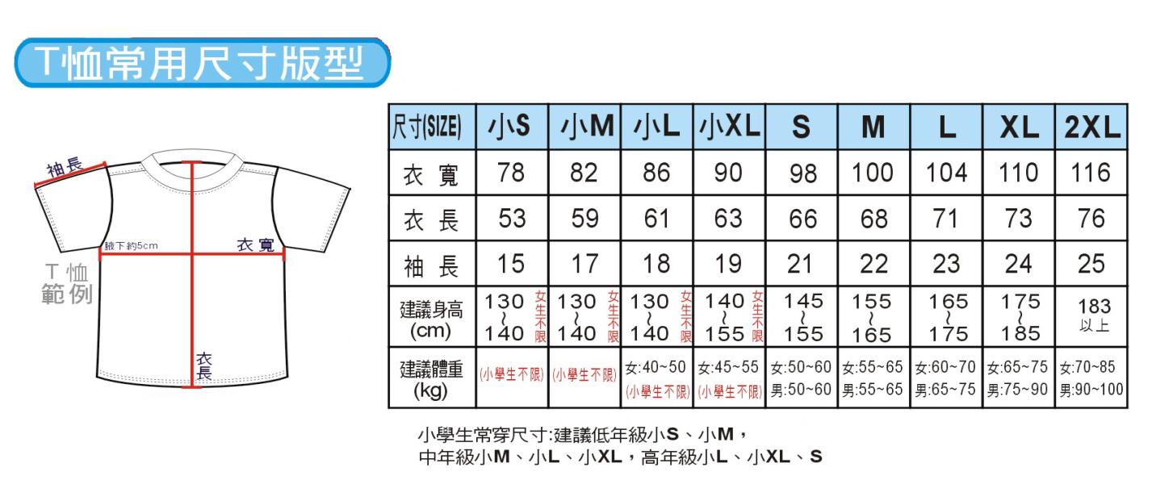
※註1尺寸對照：

